心のバリアフリー・情報バリアフリー「ニュース レター」（第5号）

【学生メンバーによる自主活動が進んでいます】
１０月２５日、慶應義塾大学日吉キャンパスにて、第４回のワーキンググループを開催しました。
今回はシンポジウム前の最後のワーキングということで、当日の内容や進行について確認したほか、学生メンバーによる５つの自主活動グループから、それぞれ進捗状況の報告をしてもらいました。
グループによって進み具合には差があり、企画内容を障害者メンバーのアドバイザー等と議論しながら具体的な形にして、実際に活動まで始めているグループがある一方、まだ企画段階で留まっているところもありました。
活動を行っているグループからは、
「アドバイザーからの指摘で、当初企画していた障害者体験の内容は、個人モデル（※）に留まっていることがわかった。」
との報告もあり、取組を進める中で、当事者の視点に気づかされた例もありました。
また、各グループに対して、メンバーからは今後の取組に向けて次のような助言がありました。
「具体的なアクションに取り組むことが大事。まずは小さく始めてみることも必要。」
「アクションを起こす前に、アドバイザーなど当事者とのコミュニケーションは十分とること。そのプロセスでの気づきが重要。」
「障害者の中には、スポーツに参加できる人もいれば、全身が動かない人もいる。様々な障害者に視点を置いて検討してほしい。」
さらに、アドバイザーからは、
「グループによってはアドバイザーとの関わりが十分できていない。アドバイザーも学生メンバーに任せるのではなく、もっと関わっていく必要がある。」
といったアドバイザー自身への叱咤激励もありました。
今回の取組では、社会モデル（※）の視点を学び、だれもが暮らしやすい社会に向けて、参加者一人ひとりができることを考え、実際の行動として実践していくことを目指しています。
シンポジウムまで１か月を切りましたが、いずれのグループからも、今回のワーキンググループでのやりとりを踏まえ、可能な限り取組を進めて、シンポジウムでの報告に臨みたいとの話がありました。

※個人モデル・社会モデル
障害者が日常生活又は社会生活において受ける制限についての考え方で、個人モデルは、その制限が個人における心身の機能の障害から生ずるものと考える。
一方、社会モデルは、心身の機能の障害のみならず、社会における様々な障壁と相対することによって制限が生ずるものと考える。
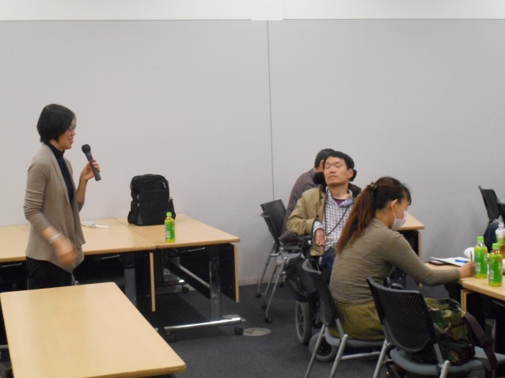
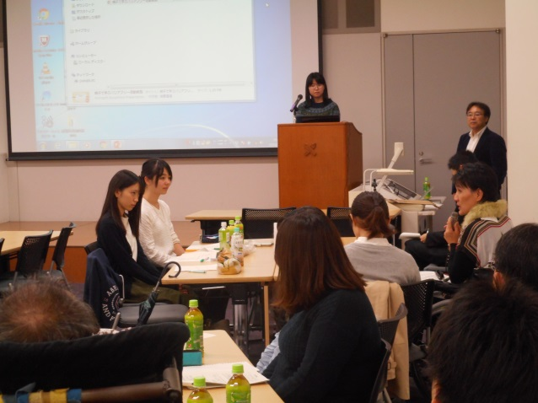
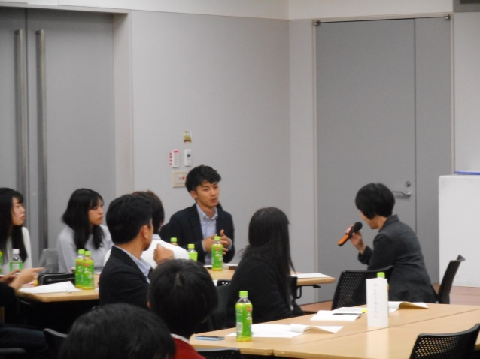

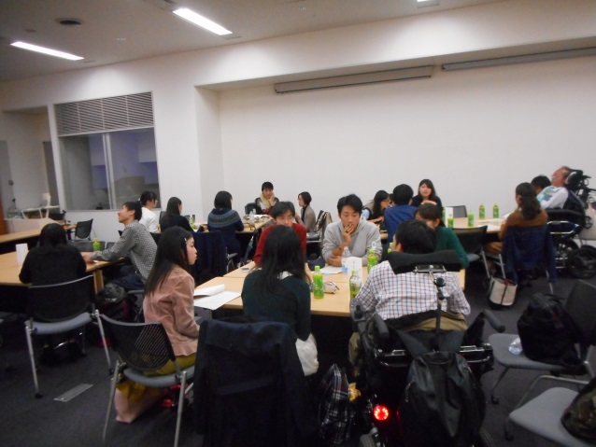

＜メンバーからの助言やグループでの議論の様子＞

【シンポジウムの聴講者を募集しています】
「心のバリアフリー・情報バリアフリー研究シンポジウム～私たちの活動報告『ここから始めよう』～」は、１１月１９日（土）に慶應義塾大学三田キャンパスで開催します。当日は、キャンパス内で三田祭を開催しています。三田祭を楽しみつつ、シンポジウムにもどうぞ御来場ください。
なお、シンポジウムの聴講には事前申込が必要です。申込方法や詳しい内容は、下記ＵＲＬを御参照ください。申込期限は１１月２日までです。

＜「心のバリアフリー・情報バリアフリー研究シンポジウム」開催案内のＵＲＬ＞
http://www.fukushihoken.metro.tokyo.jp/kiban/machizukuri/kokoro_johosympo.html
平成２８年１０月発行
東京都福祉保健局生活福祉部地域福祉推進課
福祉のまちづくり担当
電話）03-5320-4047 FAX）03-5388-1403
E-mail）S0000219@section.metro.tokyo.jp

